Collection Voiture :
1- Insérer les documents dans une collection Voiture
J’ai utilisé excel et j’ai mis le premier tableau (voiture) dans un autre fichier que j’ai exporté en CSV. J’ai ensuite ajouté les données via Compass.

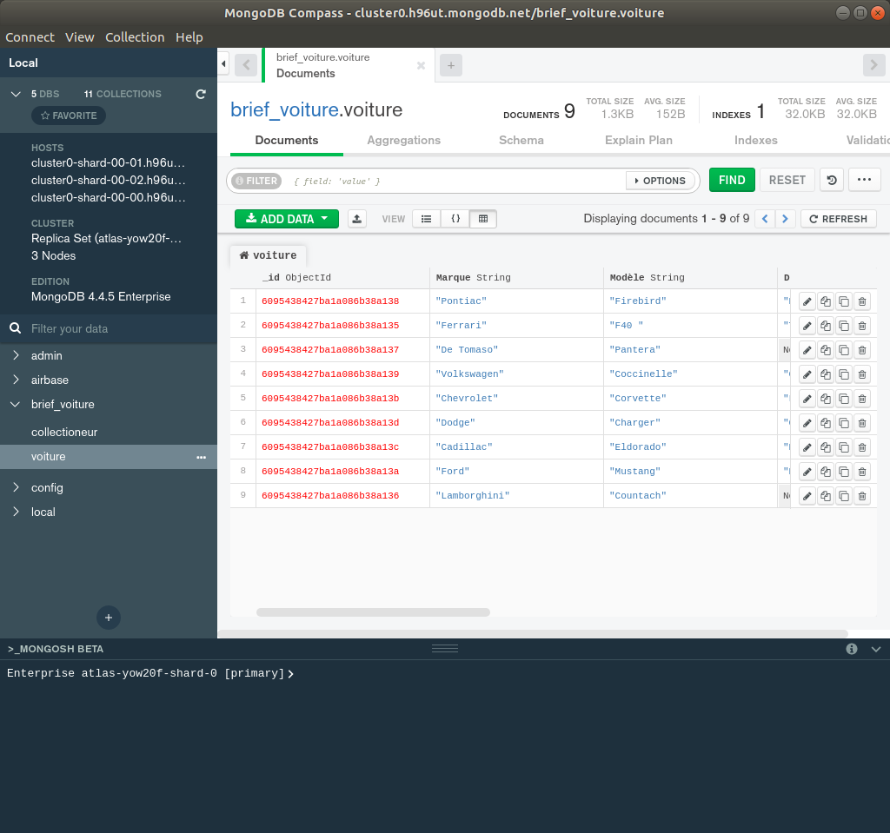

2- Selectionner tous les documents Selectionner tous les documents avec Valerio ou Rafik en propriétaire.
Pour cela j’utilise la barre de recherche et je rentre { Propriétaire : « Valerio »}

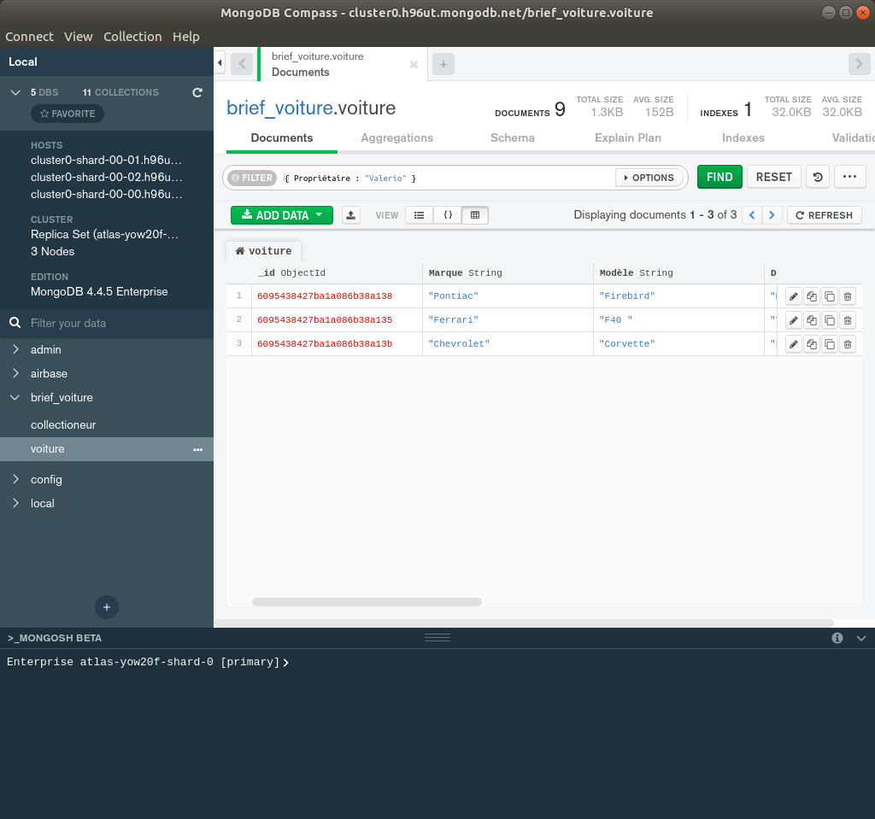

3- Mettre à jour tous les documents avec Valerio en propriétaire : Ajouter un champ PropriétairePrecedent auquel vous donnerez la valeur Valerio Mettre à jour la valeur du champ Propriétaire avec votre prénom
Pour cela j’utilise le shell, avec la commande
db.voiture.updateMany( {Propriétaire: "Valerio" }, {$set: {"Propriétaire_Precedent": "Valerio", Propriétaire: "Julien"} } )

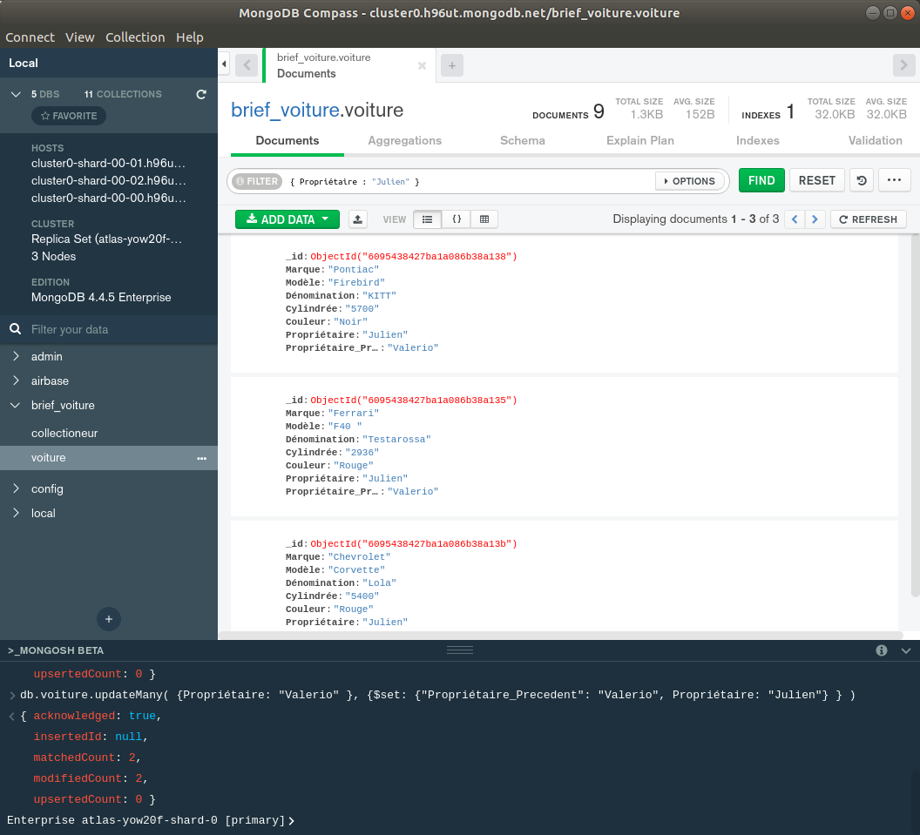

4- Supprimer tous les documents ayant "Couleur":"Blanc"
Pour cela j’utilise le shell, avec la commande
db.voiture.deleteMany( {Couleur : "Blanc"} )

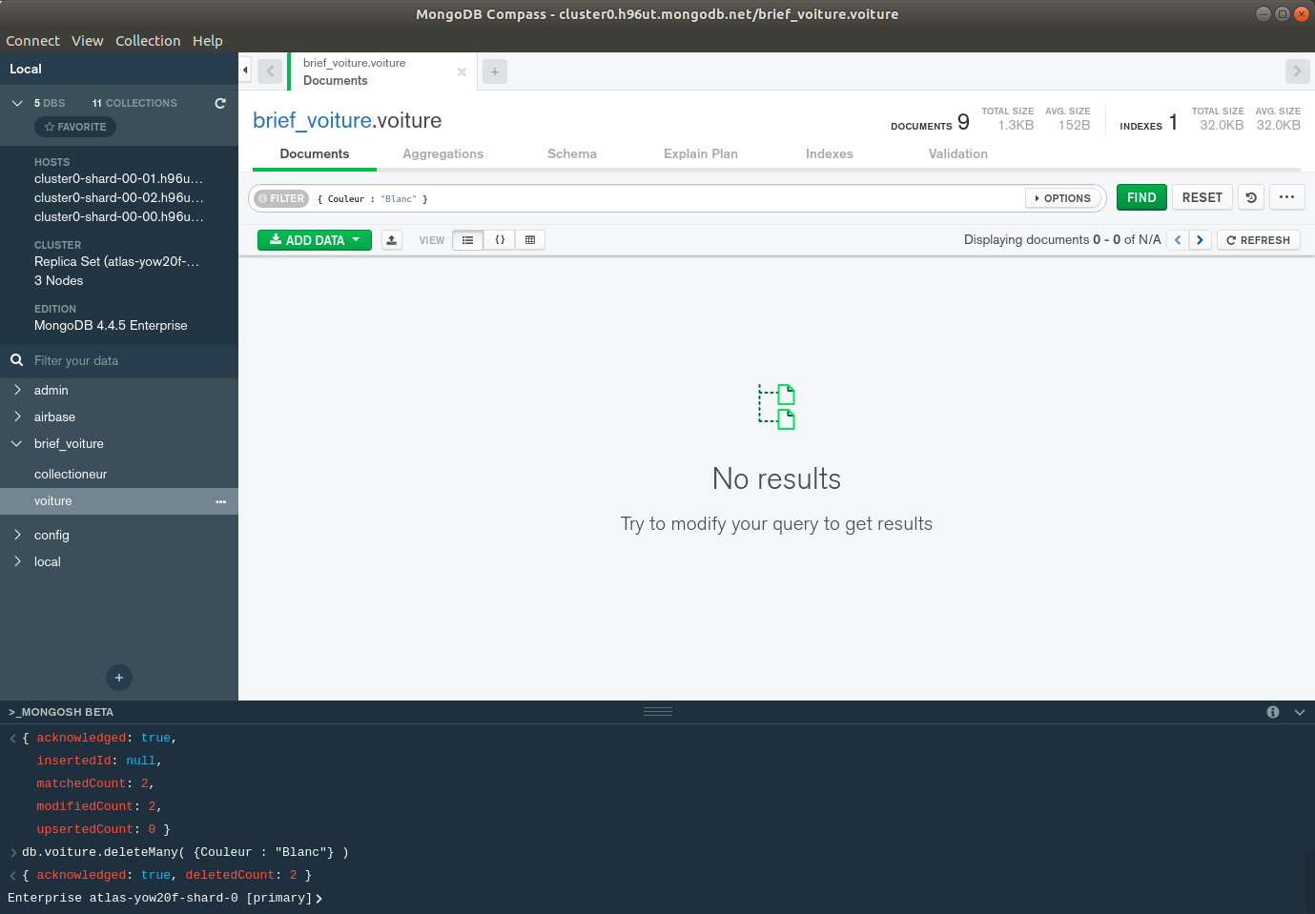

Collection Collectionneur :
On souhaite organiser les mêmes données de façon différente. On aura un champ propriétaire et un champ voiture de type array, contenant toutes les voitures possédées par le collectionneur.
1- Insérer les documents dans une collection Collectionneur
J’ai utilisé une technique différente. J’ai converti le deuxième tableau (collectionneur) avec json grâce à un site et je l’ai modifié à la main. Puis je l’ai importé via compass dans la collection « collectionneur »

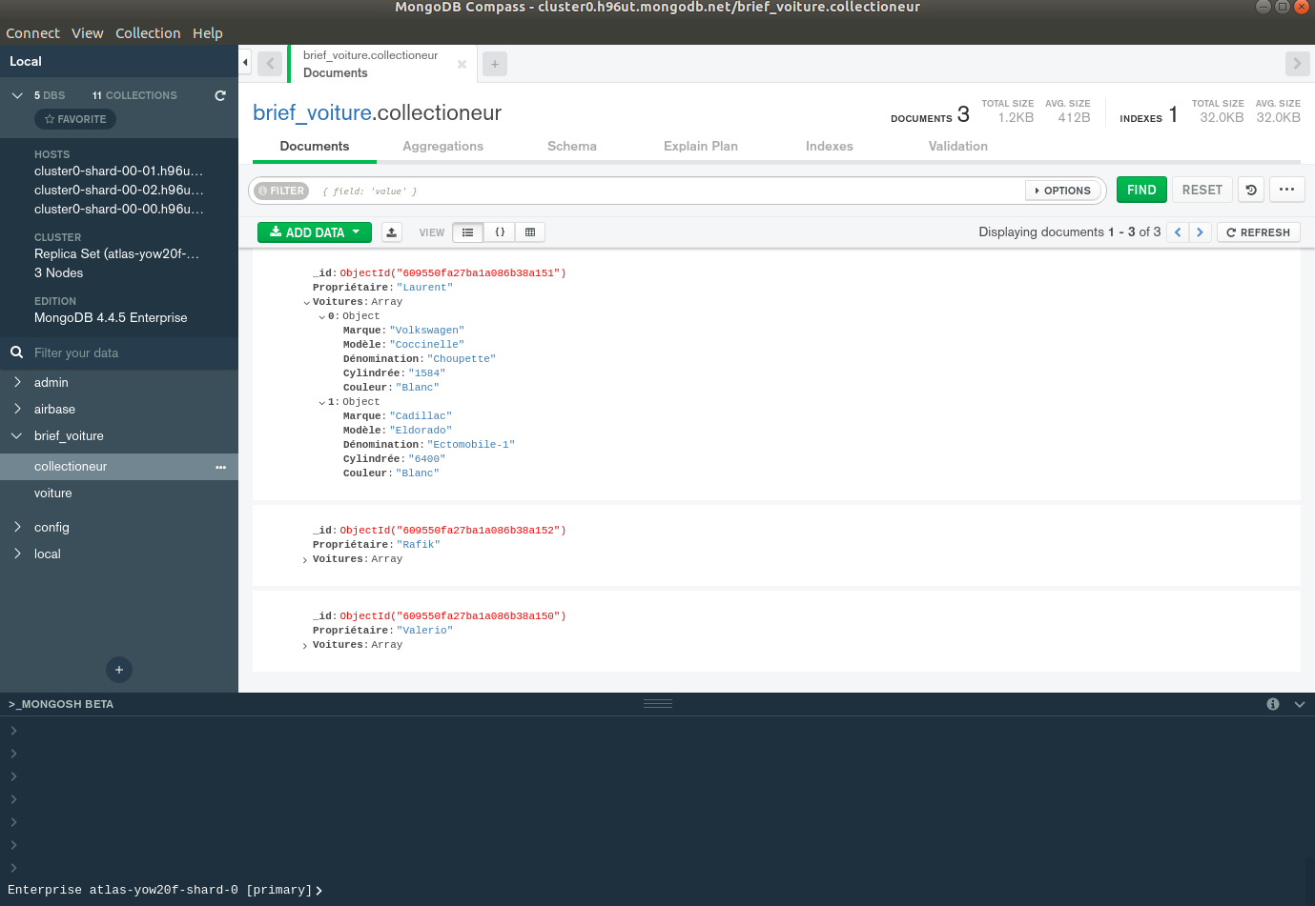

2- Selectionner tous les documents Selectionner tous les documents avec Valerio ou Rafik en propriétaire
Pour cela j’utilise la barre de recherche et je rentre { Propriétaire : « Valerio »}

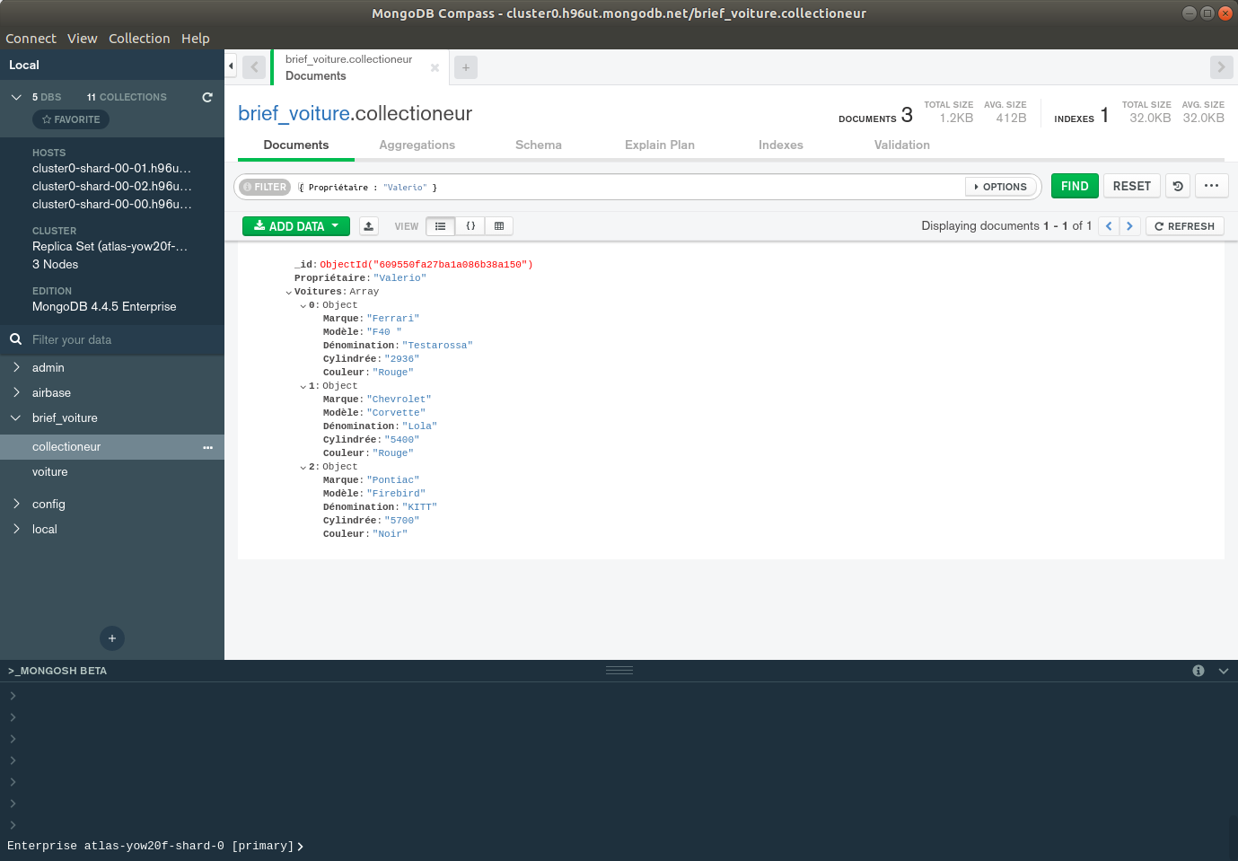

3- Mettre à jour tous les documents avec Valerio en propriétaire : Ajouter un champ PropriétairePrecedent auquel vous donnerez la valeur Valerio Mettre à jour la valeur du champ Propriétaire avec votre prénom
Pour cela j’utilise le shell, avec la commande
db.collectionneur.updateMany( {Propriétaire: "Valerio" }, {$set: {"Propriétaire_Precedent": "Valerio", Propriétaire: "Julien"} } )

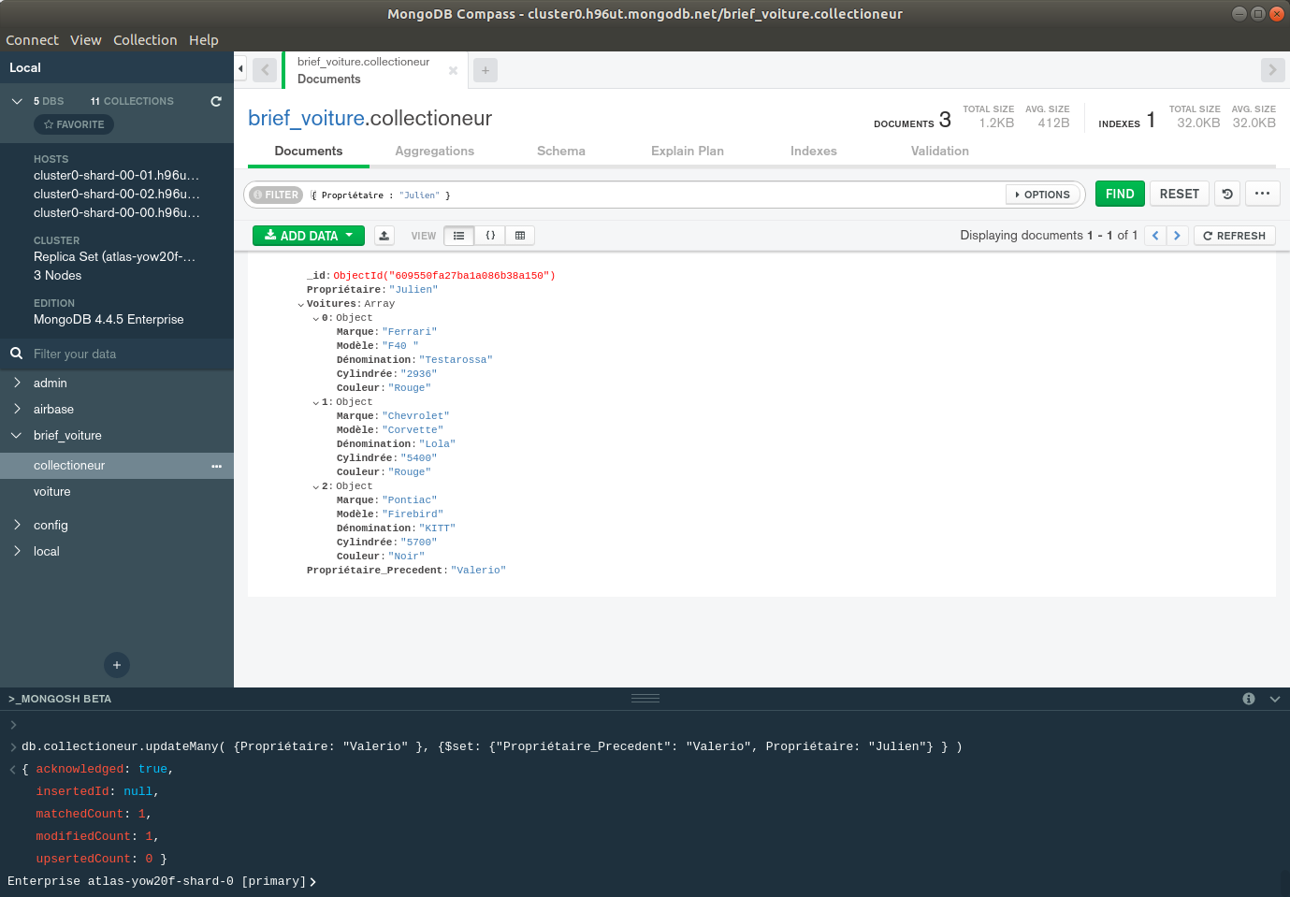

4- Supprimer tous les documents ayant "Couleur":"Blanc"
Pour cela j’utilise le shell, avec la commande
db.collectionneur.deleteMany( { "Voitures.Couleur" : "Blanc"} )

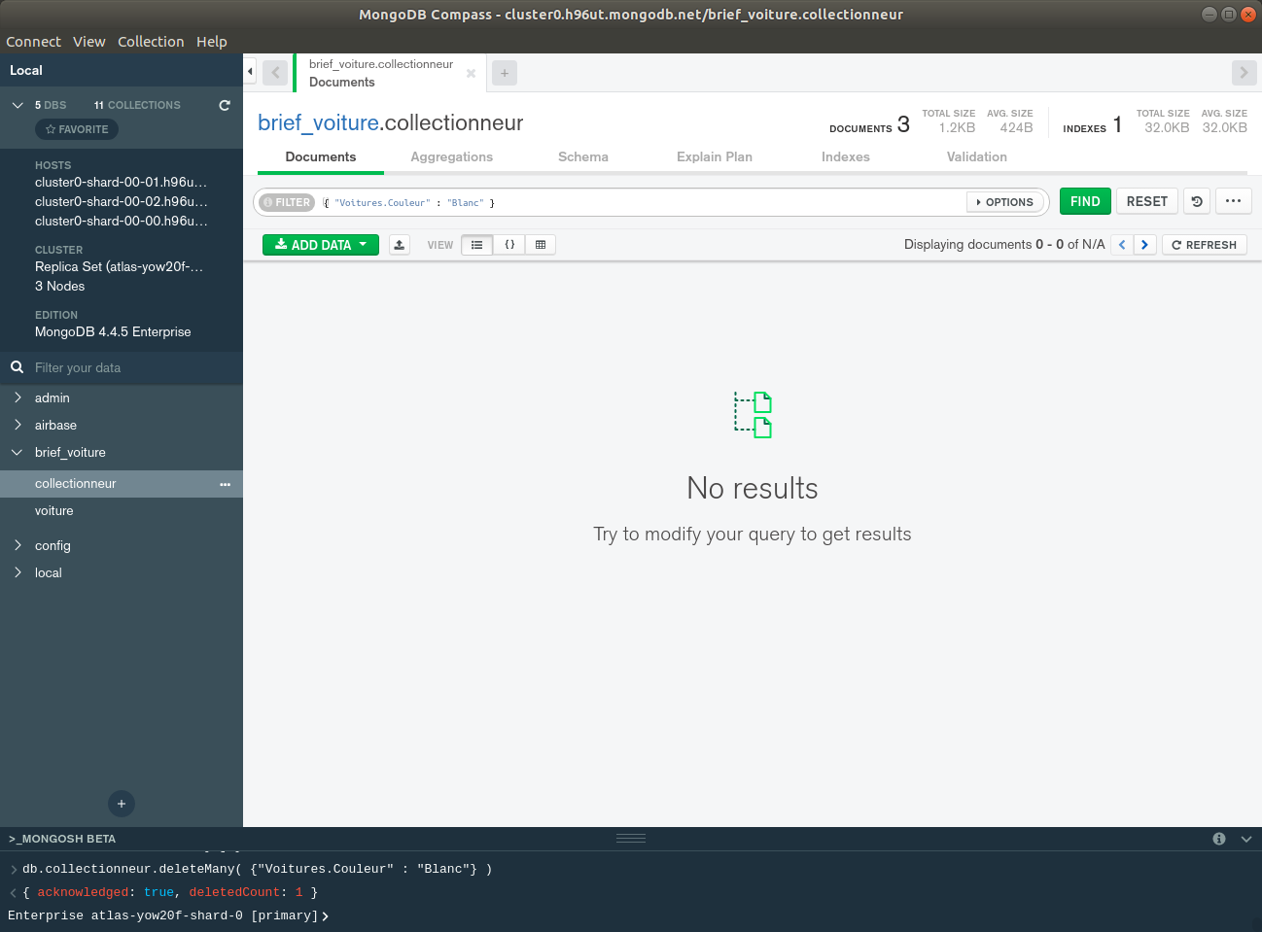

5- Selectionner tous les documents ayant "Couleur":"Noir", et remarquez le détail du résultat. En fonction de la documentation MongoDB, expliquez le résultat et proposez un design différent pour la collection ou un filtre différent.
Si l’on sélectionne les documents avec { "Voitures.Couleur" : "Noir"}, on obtient tous les documents (avec dedans, toutes les voitures, peu importe la couleur), qui contiennent au moins une voiture dont la couleur est noire.
Pour palier à ce problème, on peut rajouter dans les filtres :
{ "Voitures.$" : 1 }
Ce qui nous permet de récupérer un objet par voiture, qui contiendront chacun un array Voitures contenant une seule voiture, de couleur Noire.

